Reading & Thinking · Philosophy

Logos 系统动力学 · 二元张力驱动的哲学系统演化
← 返回哲学栏目

Logos 系统动力学
System Dynamics of Logos二元张力＝动力 · 三角＝约束 · 自指回路＝故障源 · 棘轮＝进步
前600·开机：米利都前540·本原之墙前515·公设上膛：巴门尼德前490·爆点一：巴门尼德冲击前380·缝合Ⅰ：柏拉图两世界前340·缝合Ⅱ：亚里士多德机件前300·战场转移：希腊化前270·停机让位：皮浪悬置400·第二站上岗：神(总中介)1270·经院盛期：区分术1320·内部拆解：奥卡姆1610·执照吊销：科学革命1641·第三站打桩：我思1714·独断稳态：PSR 立法1739·爆点二：休谟冲击1781·缝合Ⅲ：康德形式之桥1784·成年礼：启蒙收口1931·第四站：边界定理化
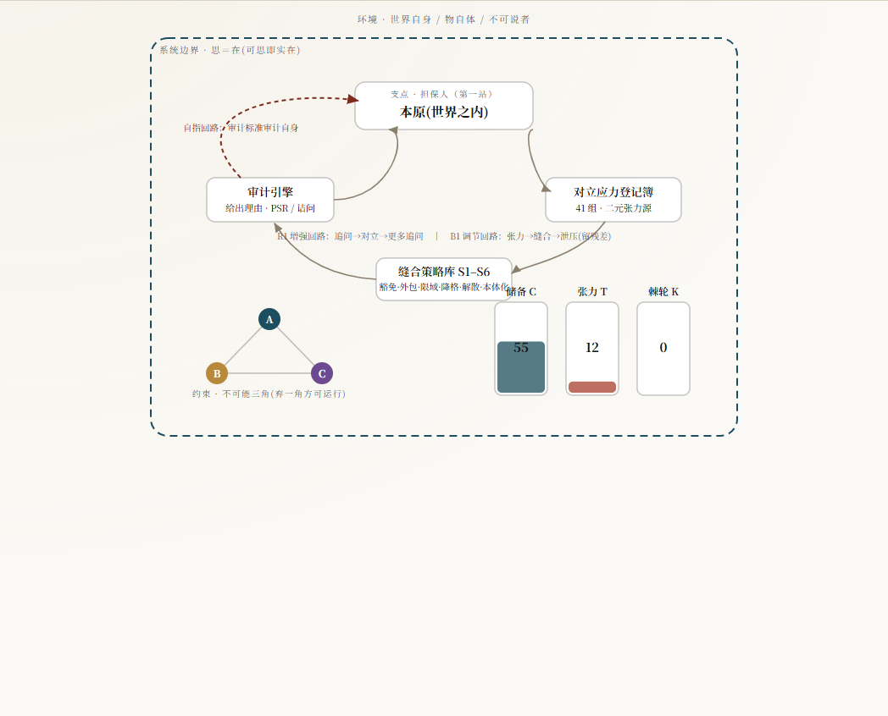
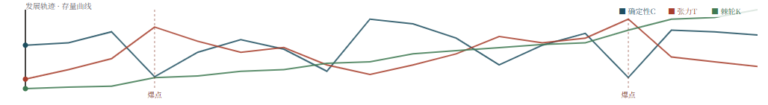
来源：https://cavno.org/reading/philosophy/logos-system-dynamics/

